Przedprzewodnik
Poniżej znajdziesz najważniejsze informacje, które pomogą w zaplanowaniu udziału w wydarzeniach i przybliżą, czego można się spodziewać na miejscu.
- Czym są Świętowianki?
- Gdzie szukać informacji o programie?
- Jak rozpoznać osoby z obsługi?
- Jak rozpoznać miejsce wydarzenia?
- Jak dojechać na miejsce wydarzenia?
- Dostępność dla osób niesłyszących i słabosłyszących
- Kontakt w sprawie dostępności

Czym są Świętowianki?
Świętowianki to święto Poznania, rzeki Warty i jego mieszkańców.
Nawiązuje ono do dawnej tradycji powitania lata (Sobótki).
Świętowianki trwają od 20 do 21 czerwca 2026 roku.
Program jest podzielony na 4 żywioły:
- Ziemia: Warsztaty i lokalne jedzenie.
- Powietrze: Koncerty, teatr, śpiew i taniec.
- Ogień: Wieczorny pokaz ognia.
- Woda: Warsztaty, Parada Sobótkowa, taniec wokół słupa majowego.
Podczas Parady Sobótkowej mieszkańcy Poznania płyną tratwami po rzece.
Pokazują wtedy dekoracje i sztandary (instalacje).
Przygotowali je wcześniej sami.
Parada Sobótkowa jest 20 czerwca.
Wszystkie wydarzenia są darmowe.

Gdzie szukać informacji o programie?
Program wydarzeń znajdziesz:
- Na stronie internetowej
- Na naszych mediach społecznościowych
- W punktach informacyjnych podczas trwania wydarzeń

Jak rozpoznać osoby z obsługi?
Na festiwalu łatwo rozpoznasz pracowników i organizatorów.
Mają oni na sobie:
- różowe lub pomarańczowe koszulki z napisem „Świętowianki”.
- kolorowe identyfikatory na sznurkach.
Identyfikator to specjalna kartka z imieniem lub napisem.
Jeśli potrzebujesz pomocy, podejdź do osoby w takiej koszulce lub z identyfikatorem.
Te osoby chętnie Ci pomogą:
- wskazać drogę do toalety lub na miejsce wydarzenia
- powiedzą, o której godzinie zaczynają się atrakcje
- pomogą Ci, jeśli źle się poczujesz
Zdjęcie 1 Różowa koszulka "Świętowianki"
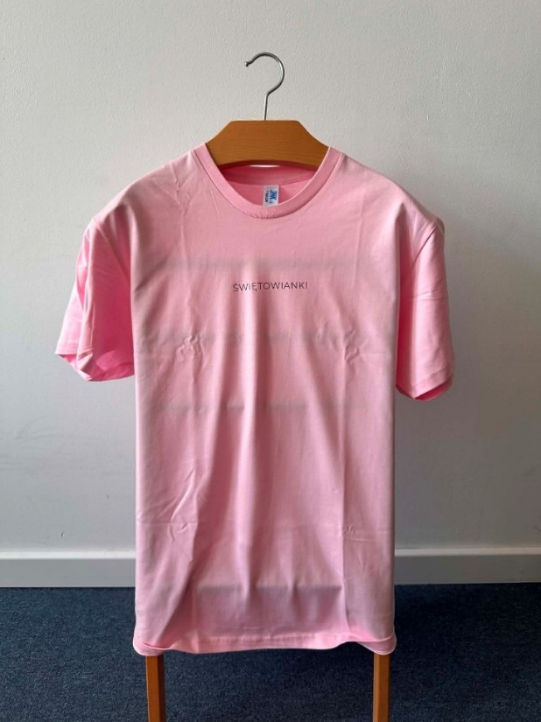
Zdjęcie 2 Pomarańczowa koszulka "Świętowianki"
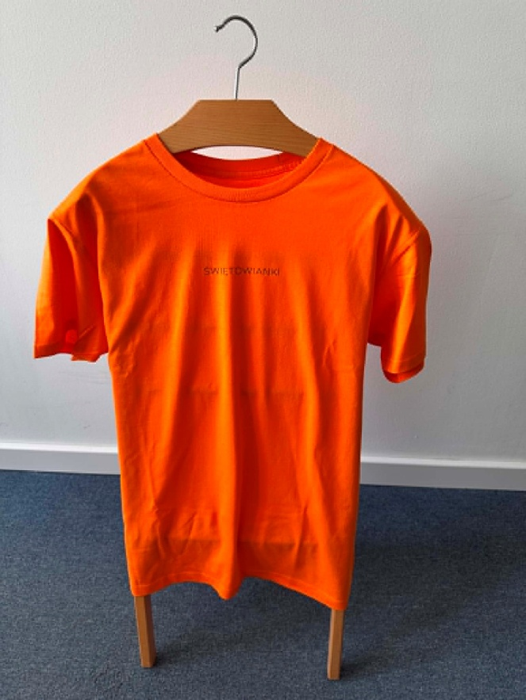
Zdjęcie 3 Identyfikator "Świętowianki"
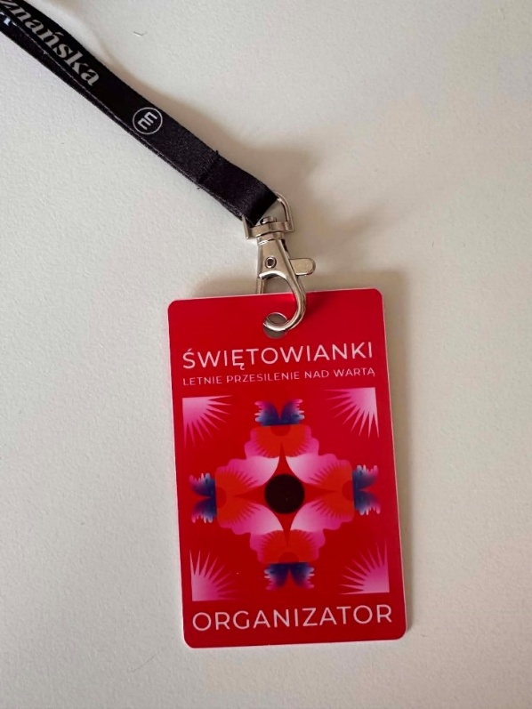

Jak rozpoznać miejsce wydarzenia?
Z daleka zobaczysz dużo namiotów i scenę.
Na miejscu stoją też:
- Stoiska na warsztaty
- Stoiska informacyjne
- Duże, drewniane dekoracje (scenografia).
Każda strefa wydarzeń ma swoje własne ozdoby.
Z daleka zobaczysz dużą dekorację z drewnianych patyków.
Kolor na dekoracji pomoże Ci sprawdzić, w której strefie jesteś.
- Niebieski: Strefa Wody
- Żółty: Strefa Ziemi
- Czerwony: Strefa Ognia
- Różowy: Strefa Powietrza
Na wydarzeniach będą dostępne przenośne toalety.
Toalety są dostosowane do potrzeb osób z niepełnosprawnościami.
Zdjęcie 4 Scenografia wydarzenia "Świętowianki"
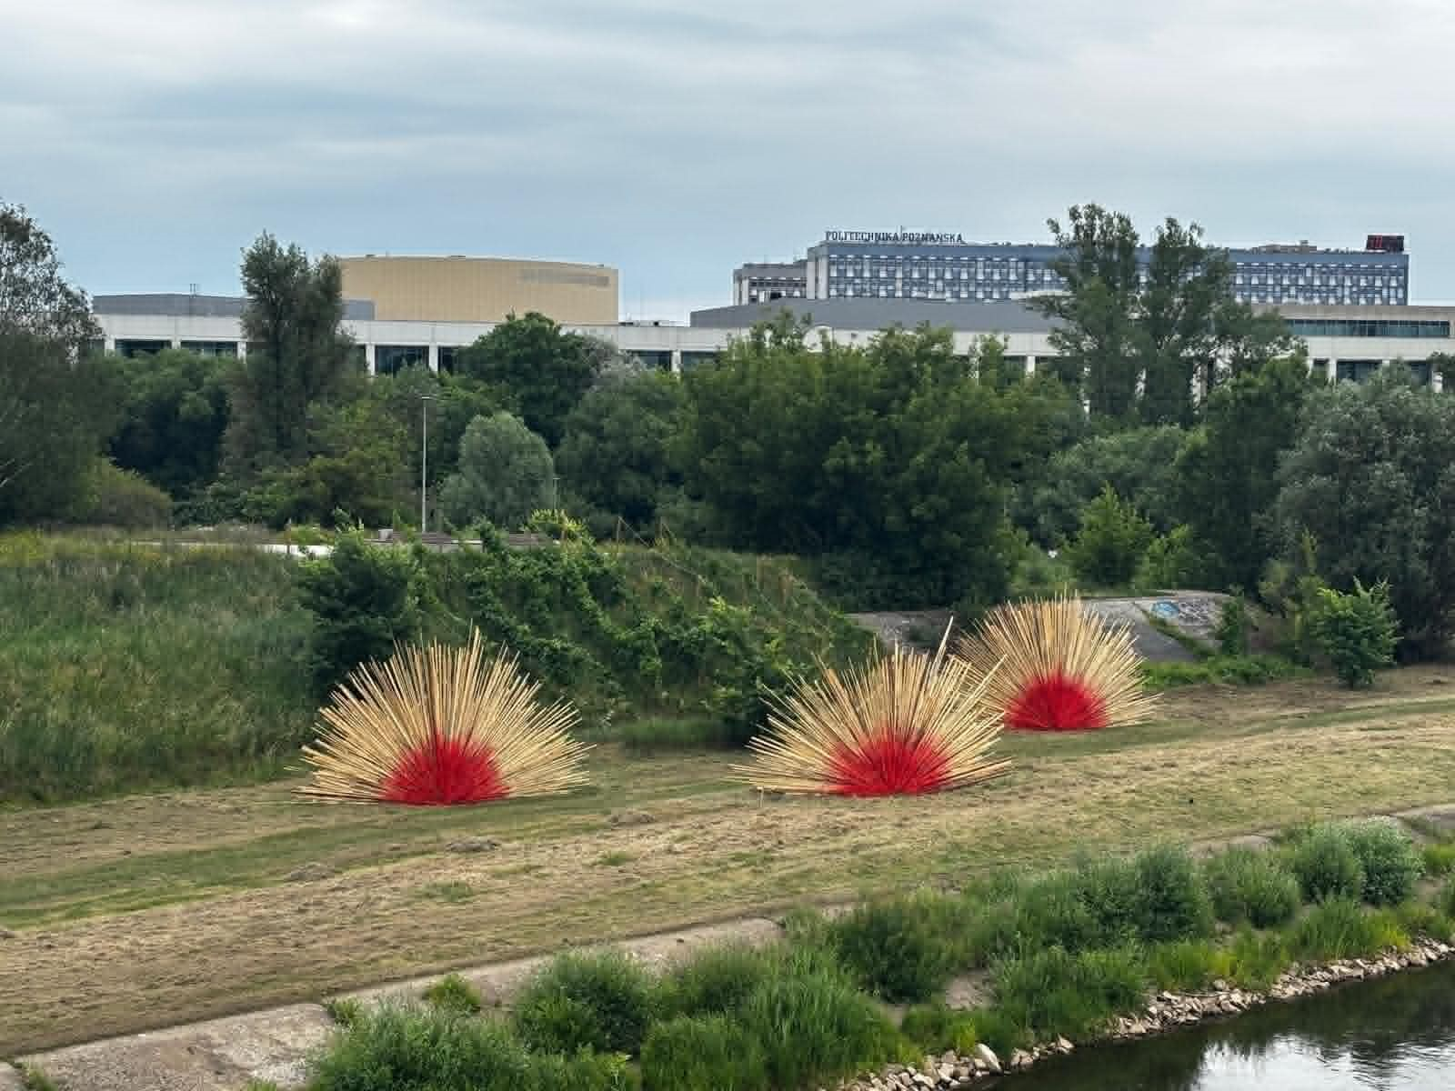
Zdjęcie 5 Scenografia wydarzenia "Świętowianki"
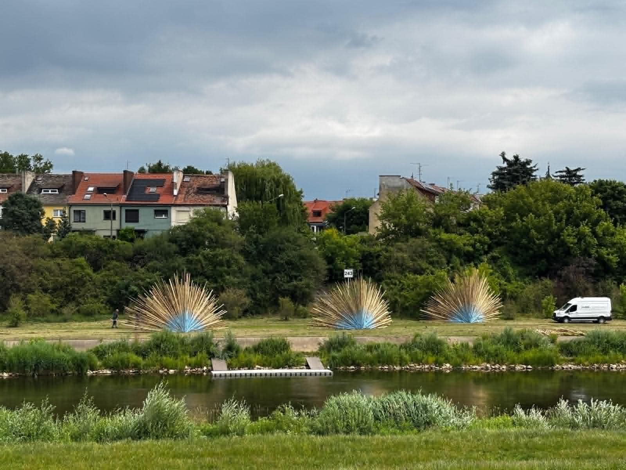

Jak dojechać na miejsce wydarzenia?
Wszystkie wydarzenia dzieją się na brzegach Warty obok Mostów Berdychowskich.

Jak dojechać i dojść:
- Tramwaj: najbliższy przystanek to Most Św. Rocha. Dojedziesz tam tramwajami 3, 5, 8, 13, 16.
- Dojście: z przystanku idzie się 7 minut Wartostradą (ścieżka pieszo-rowerowa). Można iść jej górną lub dolną częścią.

Dostępność:
- Ścieżki pieszo-rowerowe są równe.
- Bezpieczne rampy do dolnej części Wartostrady znajdują się przy Moście Królowej Jadwigi i przy Moście Bolesława Chrobrego.
- Większość wydarzeń i stoisk znajduje się na trawie.
- Poruszanie się po terenie wydarzenia może być trudne.
- Na miejscu są przenośne toalety dostosowane do potrzeb osób z niepełnosprawnościami.

Dostępność dla osób niesłyszących i słabosłyszących
W Strefie Ziemi jest stoisko Ośrodku Szkolno-Wychowawczego dla Dzieci Niesłyszących imienia Józefa Sikorskiego.
W tej szkole uczą się dzieci oraz młodzież niesłysząca.
Na stoisku możesz:
- wziąć udział w ciekawych warsztatach
- nauczyć się nowych rzeczy
- dowiedzieć się więcej o działaniach w szkole

Parada Sobótkowa z tłumaczem języka migowego
Ważną częścią wydarzenia jest Parada Sobótkowa.
Na miejscu wydarzenia będzie można oglądać transmisję parady na żywo na specjalnym ekranie.
Transmisja będzie tłumaczona na Polski Język Migowy.

Kontakt w sprawie dostępności
Osoby odpowiedzialne za dostępność wydarzeń:
Aleksander Gęsiński
- e-mail: a.gesinski@estrada.poznan.pl
- Telefon lub SMS: +48 530 723 360

